招标需求

- 项目概况
秀山院区机械车库共有236个车位，每个车位限制长宽高重分别为5.3米、1.9米、1.55米、2吨。根据最新年检标准，需对机械车库改造以通过年检。具体工程的具体内容为：
- 对车库内五组三层机械车库加装电动护栏，并张贴警示标识，每组护栏约6米宽，护栏高度不得低于80cm；
- 对全部236个车位加装超高光电装置，当车辆超过适停汽车高度时，停车设备不应当动作，并且发出语音报警；
- 对个别车库进行修缮确保能正常使用。
本次招标评审方法为综合评分法
中标公司需在签订合同后45个日历日内完成改造。验收合格（即设备通过年检后支付合同款97%，剩余3%两年质保期结束后支付）。质保期间，电动护栏及超高光电装置如发生故障，中标公司需在一小时内到达现场协助解决。
- 资质要求
具备《中华人民共和国特种设备生产许可证》，许可项目为起重机械制造（含安装、修理、改造），许可子项目为机械式停车设备；

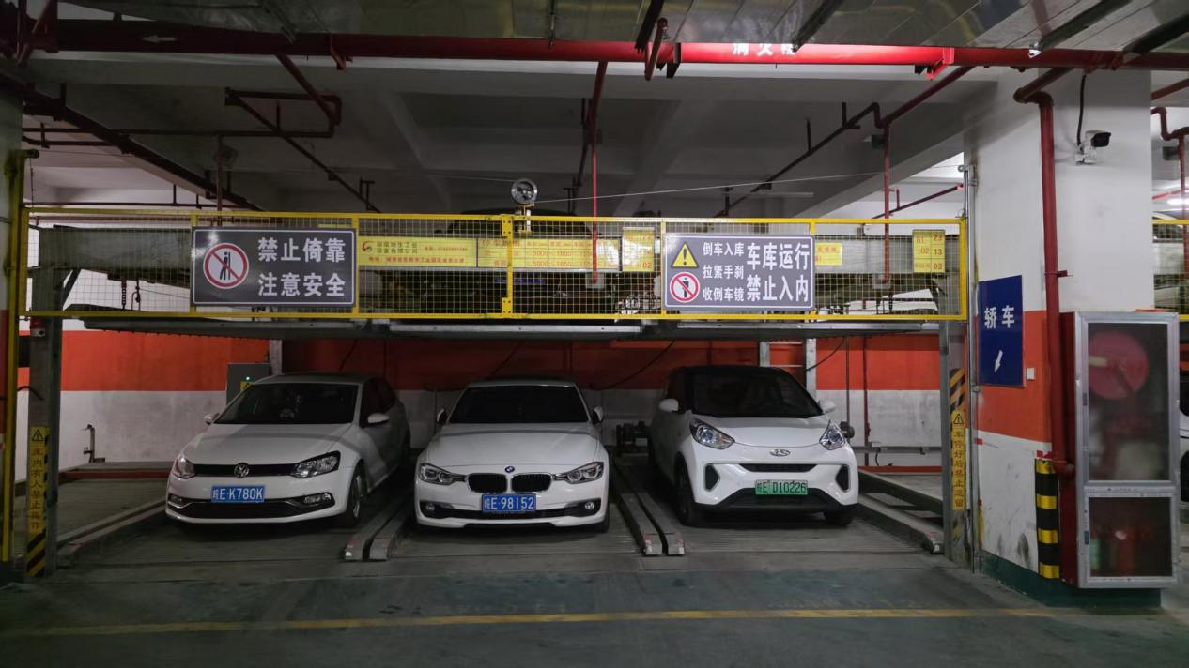
电动护栏图示

